1.На пластину со щелью, ширина которой 0,05 мм падает нормально монохроматический свет с длиной волны 700 нм. Определить угол отклонения лучей, соответствующих первому дифракционному максимуму.

Решение.
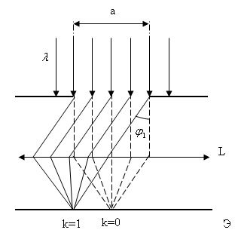
Условие k-го максимума интенсивности света при дифракции от одной щели при нормальном падении света
,
где a – ширина щели, λ – длина волны света.
Для 1-го максимума (k=1)
и синус угла дифракции, соответствующий 1-му дифракционному максимуму, равен
.
.
Так как синус угла близок к 0, то угол приближенно равен
.
Ответ: угол отклонения лучей. соответствующих 1-му максимуму, равен .

2. Вычислить неопределенность при измерении скорости платформы массой 2000 кг, если положение её центра масс определяется с точностью до 2·10⁻³ м. Какая в этом случае будет неопределенность для импульса.
Решение.
Неопределенность координаты и импульса любого тела связаны соотношением ,
где - приведенная постоянная Планка.
Неопределенность импульса .
Импульс тела ,
связь между неопределенностью импульса и неопределенностью скорости
.
.
Неопределенность скорости .
Размерность:
.
.
Ответ: минимальная неопределенность скорости , минимальная неопределенность импульса .

3.Определить начальную активность радиоактивного препарата массой 0,2 мкг. Период полураспада этого изотопа 10 мин.

Решение.
Периодом полураспада обладает радиоактивный изотоп с молярной массой .
Зависимость активности изотопа от времени .
Начальную активность получим при t=0:
,
где - постоянная распада, - число радиоактивных ядер в образце в момент времени t=0, - число Авогадро.
.
Размерность: .
.
Ответ: начальная активность изотопа .

